## **RANCANGAN PRODUK**

BERANDA

KURIKULUM

KOMPETENSI

MATERI VIDEO

LATIHAN

TENTANG

CREDIT APPS

KELUAR

SEKILAS TENTANG APLIKASI DAN MATERI DIVERSIFIKASI

JUDUL APLIKASI

1. Tampilan Awal 2. Beranda 3. Menu Samping

MATERI VIDEO

4. Menu Kurikulum 5. Menu Kompetensi 6. Menu Materi Video

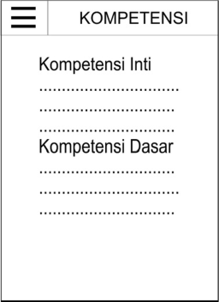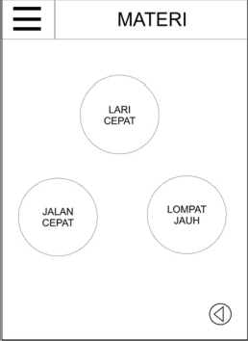

Kompetensi Inti

Kompetensi Dasar



7. Latihan 8. Tentang 9. Credits Apps

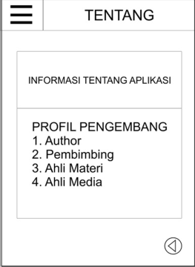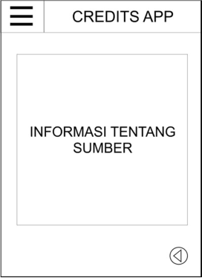

Soal 1

..............

.........

Soal 1

Soal 2

Soal 3

Soal 4

Soal 5

Soal 6

Soal 7

Soal 8

Soal 9

Soal 10

Kunci Jawaban

LATIHAN

PROFIL PENGEMBANG

INFORMASI TENTANG APLIKASI

INFORMASI TENTANG SUMBER

1. **TAMPILAN AWAL**

- Logo Aplikasi:

- Judul Aplikasi : Fidi Apps (Fishery diversification)

1. **BERANDA**

Diversifikasi pengolahan hasil perikanan adalah suatu cara memproses bahan baku menjadi produk akhir yang memiliki jenis beraneka ragam sehingga memiliki added value/nilai tambah yang lebih sebagai upaya pemanfaatan bahan baku hasil panen yang berlebih sehingga memberikan manfaatan yang lebih besar.

FiDi Apps merupakan Aplikasi Pembelajaran Pengolahan Diversifikasi Hasil Perikanan yang membahas tentang proses pembuatan produk olahan perikanan surimi, nugget ikan, bakso ikan, dan sosis ikan yang disertai dengan video praktikum sehingga diharapkan dapat mempermudah pemahaman anda dalam memahami dan mengaplikasikan materi diversifikasi perikanan.

+ Petunjuk Penggunaan (Disesuaikan dengan pembuat apk)

1. **MENU SAMPING**
2. **MENU KURIKULUM (**Kurikulum yang digunakan adalah kurikulum 2013)
3. **MENU KOMPETENSI**
4. KOMPETENSI INTI (PENGETAHUAN)

* Memahami, menerapkan, menganalisis, dan mengevaluasi tentang pengetahuan faktual, konseptual, operasional dasar, dan metakognitif sesuai dengan bidang dan Agribisnis Pengolahan Hasil Perikanan pada tingkat teknis, spesifik, detil, dan kompleks, berkenaan dengan ilmu pengetahuan, teknologi, seni, budaya, dan humaniora dalam konteks pengembangan potensi diri sebagai bagian dari keluarga, sekolah, dunia kerja, warga masyarakat nasional, regional, dan internasional.

1. KOMPETENSI INTI (keterampilan)

Melaksanakan tugas spesifik, dengan menggunakan alat, informasi, dan prosedur kerja yang lazim dilakukan serta menyelesaikan masalah sederhana sesuai dengan bidang dan lingkup Agribisnis Pengolahan Hasil Perikanan secara tradisional. Menampilkan kinerja di bawah bimbingan dengan mutu dan kuantitas yang terukur sesuai dengan standar kompetensi kerja. Menunjukkan keterampilan menalar, mengolah, dan menyaji secara efektif, kreatif, produktif, kritis, mandiri, kolaboratif, komunikatif, dan solutif dalam ranah abstrak terkait dengan pengembangan dari yang dipelajarinya di sekolah, serta mampu melaksanakan tugas spesifik di bawah pengawasan langsung. Menunjukkan keterampilan mempresepsi, kesiapan, meniru, membiasakan gerak mahir, menjadikan gerak alami, dalam ranah konkret terkait dengan pengembangan dari yang dipelajarinya di sekolah, serta mampu melaksanakan tugas spesifik di bawah pengawasan langsung.

1. KOMPETENSI DASAR

3.1 Menerapkan prinsip dasar dan alur proses produksi olahan diversifikasi hasil perikanan (abon ikan, sosis ikan, sate, bakso, batagor, siomay, pempek, kerupuk, kaki naga, ekado dan berbagai macam diversifikasi produk olahan hasil perikanan lainnya).

4.1 Melaksanakan produksi olahan produk diversifikasi hasil perikanan. abon ikan, sosis ikan, sate, bakso, batagor, siomay, pempek, kerupuk, kaki naga, ekado dan berbagai macam diversifikasi produk olahan hasil perikanan lainnya).

1. **MENU MATERI**
2. Materi
3. Surimi
4. Nugget Ikan
5. Bakso Ikan
6. Sosis Ikan (Materi terlampir diakhir halaman)
7. Video
8. Video Dari YOUTUBE
9. Membuat Surimi : <https://www.youtube.com/watch?v=suHyg7jOd7k&t=915s>
10. Membuat Nugget Ikan : <https://www.youtube.com/watch?v=IIDpzr_K9iE>
11. Membuat Bakso Ikan : <https://www.youtube.com/watch?v=Lb2SZoE2I-s>
12. Membuat Sosis Ikan : <https://www.youtube.com/watch?v=7eydJO18GvA>
13. Video Dokumentasi Pribadi
14. LATIHAN

* Pre Test

1. Hasil olahan setengah jadi dari ikan yang dapat digunakan sebagai campuran olahan sosis, nugget, dan baso ikan disebut...

*a.    Surimi*

b.    Dendeng

c.    Abon

d.    Fillet ikan

1. Surimi memiliki kandunga konsentrasi *protein myofibril* yang sangat tinggi sehingga bisa menghasilkan produk yang...

a.   Keras dan gurih

b.   Lunak dan kenyal

*c.   Elastis dan kenyal*

d.   Manis dan krispi

1. Gambar di bawah merupakan gambar pangan setengah jadi dari bahan baku ikan, yaitu...

|  |  |
| --- | --- |
|  | *a.    Fillet ikan*  b.    Surimi  c.    Bakso ikan  d.    Sushi |

1. Gambar di samping merupakan gambar pangan setengah jadi dari bahan baku ikan, yaitu...

|  |  |
| --- | --- |
| a.    Fillet ikan  *b.    Surimi*  c.    Bakso ikan  d.    Sushi |  |

1. Bentuk irisan daging ikan tanpa tulang, tanpa sisik, dan kadang tanpa kulit disebut dengan..

a.    Surimi

b.    Dendeng

c.    Abon

*d.    Fillet ikan*

1. Mengapa bahan baku surimi lebih baik menggunakan ikan yang berdaging putih?
2. karena mampu menghasilkan surimi dengan kadar lemak rendah dan protein tinggi
3. karena mampu menghasilkan surimi dengan kualitas gel dan warna yang baik
4. karena mampu menghasilkan surimi dengan tingkat kesegaran dan protein yang tinggi
5. karena mampu menghasilkan surimi dengan warna cerah dan rasa yang nikmat
6. Ada banyak ragam olahan yang dapat dihasilkan dari produk surimi, berikut macam-macamnya, **Kecuali…**
7. Kamaboko, chikuwa, & tempura
8. Bakso ikan, nugget ikan, & sosis ikan
9. Fish stick, fish cake, & shredded fish
10. Abon sapi, kerupuk kulit, & pempek telur
11. Nugget ikan tentu bukan sesuatu yang baru lagi di era saat ini, namun apa keuntungan mengkonsumsi nugget ikan dibandingkan produk nugget yang lain?**Kecuali...**
12. Mengandung beragam protein dan nutrisi tinggi
13. Memiliki rasa khas dan tidak mengandung duri
14. Mengandung banyak pengawet dan harganya mahal
15. Meningkatkan nafsu makan dan menangkal penyakit
16. Apa fungsi selongsong/casing/pelapis pada sosis ikan?
17. memberikan karakteristik khas pada sosis
18. menentukan bentuk dan ukuran sosis
19. sebagai cetakan dan wadah sosis
20. sebagai hiasan agar terlihat indah
21. Ciri-ciri bakso ikan berdasarkan Gambar di bawah ini yang ***tidak***tepat adalah . . . .
22. 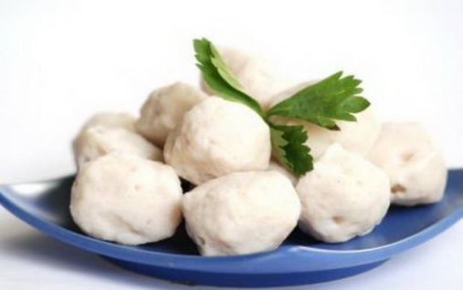Umumnya berbentuk bulat
23. Tekstur lebih berserat dibanding bakso daging
24. Rasa lebih gurih dan berbau khas
25. Berwarna lebih putih

* Post Test

1. Surimi

1. Apa yang anda ketahui tentang definisi surimi?

2. Apa tujuan pencampuran/mixing?

3. Peralatan apa saja yang digunakan untuk membuat surimi?

4. Apakah tujuan dilakukannya proses leaching?

5. Perlakuan apa yang dapat memperbaiki kemampuan pembentukan gel?

1. Nugget Ikan
2. Tuliskan ciri -ciri ikan segar!
3. Jelaskan pengertian nugget yang anda ketahui!
4. Bahan dasar sangat menentukan mutu produk yang dihasilkan. Jelaskan karakteristik ikan yang baik untuk pembuatan nugget ikan!
5. Jelaskan jenis dan karakteristik bahan pendukung yang digunakan untuk pembuatan nugget!
6. Jelaskan proses pembuatan nugget ikan berdasarkan materi dan video yang ada!
7. Bakso Ikan
8. Jelaskan syarat bahan baku pembuatan bakso ikan?
9. Mengapa pembuatan adonan bakso ikan perlu ditambahkan es?
10. Jelaskan prosedur pembuatan bakso ikan?
11. Alat apa saja yang diperlukan dalam proses pengolahan bakso ikan?
12. Perebusan bakso dilakukan 2 tahap, Apakah tujuannya?
13. Sosis Ikan
14. Mengapa bahan baku sosis, harus menggunakan ikan segar?
15. Tuliskan bahan tambahan dan bumbu serta jumlah persentasenya untuk pembuatan sosis ikan!
16. Mengapa pembuatan adonan sosis ikan suhu perlu dipertahankan di bawah 22°C?
17. Jelaskan prosedur pembuatan adonan sosis ikan!
18. Jelaskan teknis perebusan sosis ikan untuk menghindari agar casing tidak pecah!
19. TENTANG

* Profil Pengembang
* Nama : Muhammad Nurshalim
* NIM : 1808564
* Prodi : Pendidikan Kelautan dan Perikanan
* Institusi : Universitas Pendidikan Indonesia

Kampus Daerah Serang

* Email : m.nurshalim24@upi.edu
* Software ini di buat sebagai tugas akhir skripsi yang menggunakan Penelitian Model Desain Based Research.

1. CREDITS APPS

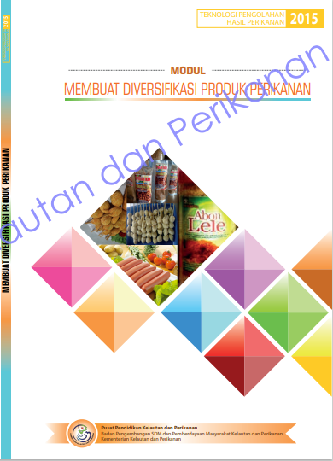Nama Modul : Membuat Diversifikasi Produk Hasil

Perikanan (Teknologi Pengolahan

Hasil Perikanan)

Penulis : Pusat Pendidikan Kelautan dan

Perikanan

Penerbit : Pusat Pendidikan Kelautan dan

Perikanan

Tahun Terbit : 2015

Kota Terbit : Jakarta

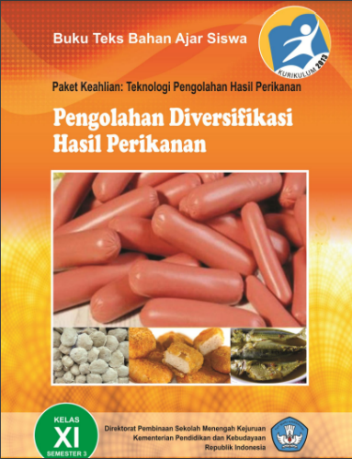Nama Buku : Pengolahan Diversifikasi Hasil Perikanan

Penulis : Direktorat Pembinaan Sekolah Menengah

Kejuruan Kementrian Pendidikan dan

Kebudayaan Republik Indonesia & Tim

Buku Sekolah Elektronik (BSE)

Penerbit : Direktorat Pembinaan SMK Kemendikbud

RI & [Buku Sekolah Elektronik (BSE)](https://www.myedisi.com/bse)

**MATERI**

**BAGIAN I**

**SURIMI**

1. **Pengertian surimi**

Dalam rangka diversifikasi produk olahan hasil perikanan, diperkenalkan “Produk Surimi”, sebagai salah satu pemanfaatan pasca panen hasil perikanan. Definisi surimi menurut SNI 01-2694-1992 adalah produk olahan hasil perikanan berupa lumatan daging ikan yang telah mengalami proses pencucian (leaching), pengurangan kandungan air, penambahan bahan tambahan, pengepakan, pembekuan dan penyimpanan beku. Pemilihan bahan baku untuk pembuatan surimi perlu memperhatikan beberapa hal seperti jenis ikan, kesegaran dan mutu ikan, hal ini dapat diketahui dengan cara mengamati penampilan fisik, mata, insang, tekstur dan baunya. Produk surimi ini kemudian dapat dibuat berbagai macam “fish jelly product” seperti nugget, bakso, sosis, mie, siomay, otak-otak, fish cake, kamaboko, fish burger, dan sebagainya, yang spesifiknya menuntut kelenturan (sponginess) yang merupakan kriteria utama produk tersebut.

1. **Bahan Baku/Mentah**

Idealnya surimi dibuat dari spesies ikan bernilai ekonomis rendah dan ikan-ikan yang sampai saat ini kurang dimanfaatkan atau yang biasa disebut ikan buangan dengan daging putih yang mempunyai kemampuan mengental sangat baik sehingga membentuk tekstur yang elastis, berasa baik, dan berpenampakan lebih putih, tapi masih mempunyai kesegaran tinggi dan tersedia sepanjang tahun.

1. **Bahan Pembantu dan Bahan Tambahan**

Bahan pembantu dan juga bahan tambahan yang digunakan dalam pengolahan surimi ini antara lain sebagai berikut (BPPMHP 1987) : air, es, garam, gula pasir, dan polyphosphate.

1. **Pengolahan Surimi**

Cara pengolahan surimi meliputi tahapan sebagai berikut (BPPMHP 1987) :

1. Bahan baku ikan segar
2. Penyiangan & Pencucian (Hasil yang didapat berupa potongan ikan tanpa kepala dan isi perut serta telah bebas dari kotoran, darah maupun lendir.)
3. Pemisahan daging (untuk menghilangkan duri dan tulang ikan)
4. Pelumeran/leaching (Perendaman dilakukan 3 kali dengan perbandingan air dan daging 5 : 1, untuk Menghilangkan garam-garam an-organik, Memperbaiki tekstur dan rupa produk, meningkatkan sifat hidrofilik daging ikan)
5. Pengepresan (Untuk mengurangi kadar air dalam hancuran daging ikan)
6. Pencampuran/mixing (penambahan 3% gula dan 0,2% polyphosphate, untuk mencegah terjadinya dehidrasi, dan kerusakan fisik pada tahap pembekuan)
7. Pengemasan (Untuk Menghindari terjadinya kerugian akibat bereaksinya surimi dengan udara, dan untuk tujuan distribusi)
8. Pembekuan (sampai suhu pusat surimi mencapai sekitar -20 C, pada suhu ini enzim & bakteri dapat terhambat aktifitasnya)
9. Penyimpanan beku

**BAGIAN II**

**NUGGET IKAN**

1. **Pengertian Nugget**

Nugget ikan merupakan salah satu bentuk pengolahan yang menggunakan daging ikan sebagai bahan dasarnya dengan tambahan tepung tapioka dan bumbu, berbentuk bulat halus dengan tekstur kompak, elastis, dan kenyal.

1. **Bahan Baku/Mentah**

Bahan dasar yang digunakan pada pembuatan nugget ikan adalah daging ikan segar atau surimi.

1. **Bahan Pembantu dan Bahan Tambahan**

Bahan pembantu atau tambahan dalam pembuatan nugget berupa : tepung (tapioka, terigu, sagu, atau tepung aren), telur, margarine, bumbu-bumbu dan tepung maizena untuk bahan butter.

1. **Pengolahan Nugget Ikan**
2. Bahan Baku Ikan Segar
3. Fillet Surimi
4. Pengadonan
5. Pelumatan
6. Pencetakan
7. Pengukusan
8. Pendinginan
9. Pemberian Butter dan Bread Crumb
10. Penggorangan
11. Pengemasan
12. Penyimpanan Beku

**BAGIAN III**

**BAKSO IKAN**

1. **Pengertian Bakso Ikan**

Pengertian bakso ikan berdasarkan SNI 7266: 2014 adalah produk olahan hasil perikanan yang menggunakan lumatan daging ikan atau surimi minimum 40% dicampur tepung, dan bahan-bahan lainya bila diperlukan, yang mengalami pembentukan dan pemasakan.

1. **Bahan Baku/Mentah**

Bahan baku yang digunakan untuk pembuatan bakso ikan, berasal dari ikan segar, ikan beku, tetelan ikan, lumatan ikan maupun surimi yang telah memenuhi persyaratan mutu, tidak berasal dari perairan yang tercemar, baik dari hasil penangkapan maupun budidaya.

1. **Bahan Pembantu dan Tambahan**

Penambahan bahan pembantu seperti tepung tapioka yang merupakan sumber pati. Produk bakso yang dapat menghasilkan rasa lezat, tekstur bagus dan bermutu tinggi menggunakan jumlah tepung tapioka sekitar 10- 15% dari daging ikan. Bahan tambahan yang digunakan pada pembuatan bakso ikan terdiri dari garam, bawang merah, bawang putih, soda kue, gula, lada, telur dan air es atau es.

1. **Alur Proses Pengolahan Bakso Ikan**

**BAGIAN IV**

**SOSIS IKAN**

1. **Pengertian Sosis**

Sosis merupakan produk olahan berbahan baku daging giling yang bersifat kenyal dan berbentuk silinder dengan pembungkus khusus yang sering dikenal sebagai selongsong atau casing. Selama ini masyarakat luas mengenal sosis dengan bahan baku daging sapi atau daging ayam, saat ini sudah berkembang pesat sosis yang dibuat dari daging ikan. “Casing” yang digunakan sebagai pembungkus sosis, dapat diperoleh secara alami dari usus hewani (ikan, kambing dan domba) maupun dibuat secara sintetis (cellophan yang dilapisi campuran polimer vynil chlorida, vynil asetat, parafin, selulosa, serat maupun kolagen). Jenis “casing” yang digunakan dapat mempengaruhi mutu sosis yang dihasilkan.

1. **Bahan Dasar**

Semua jenis ikan dan hasil perikanan lainnya dapat digunakan sebagai bahan dasar untuk pembuataan sosis ikan yang tentunya daging ikan yang segar dan bermutu prima.

1. **Bahan Pengisi dan Pengikat**

Sosis dibuat menurut selera lokal, sehinga komposisi dan jenis bumbu yang digunakan bervariasi sesuai daerah masing-masing. Bahan pengisi adalah bahan makanan yang ditambahkan dalam pembuatan sosis, biasanya bahan sumber karbohidrat. Untuk memperkuat emulsi air dan lemak, dapat ditambahakan bahan pengikat seperti susu skim atau konsentrat protein kedelai.

1. **Penambahan bahan-bahan lainnya**

* Penambahan air es atau serpihan es antara 16-25% dari berat daging dapat menghasilkan emulsi yang stabil.
* Penambahan garam dapur dan garam polifosfat secara bersamaan dapat mempengaruhi pH, pengembangan adonan dan daya ikat air dari daging.
* Penambahan bumbu untuk menambah dan meningkatan cita rasa yang diinginkan.
* Penambahan zat warna dimaksudkan untuk mengembalikan warna daging seperti warna asalnya, menggunakan pewarna makanan.
* Penambahan casing untuk membungkus produk sosis, serta menentukan bentuk dan ukuran produk sesuai keinginan. (Casing alami & Sintesis (dapat dimakan dan tidak dapat dimakan))

**5. Alur Proses Pembuatan Sosis Ikan**

**Jawaban Post Test:**

**Surimi**

1. Surimi adalah produk olahan hasil perikanan berupa lumatan daging ikan yang telah mengalami proses pencucian (leaching), pengurangan kandungan air, penambahan bahan tambahan, pengepakan, pembekuan dan penyimpanan beku.
2. Fungsi Mixing adalah untuk mencegah terjadinya dehidrasi, dan kerusakan fisik pada tahap pembekuan maupun penyimpanan beku.
3. Alat-alat yang digunakan dalam proses pembuatan surimi adalah sebagai berikut:
4. Versi industri: Mesin pemotong kepala, Mesin pencuci ikan atau Mesin pembersih ikan, Mesin pemisah daging dan tulang, Mesin pengepres, Mesin pelumat daging atau Mesin pencampur, Mesin pengepak, Mesin pembeku, Kasa plastik, Kain kasa, & Gudang beku.
5. Versi Rumahan: Pisau, Talenan, Baskom plastik, Saringan/kain penyaring, Penggilingan daging/food processor, Blender/cobek, Timbangan, && Plastic PE.
6. Tujuan dilakukannya proses leaching adalah untuk memperbaiki rupa, tekstur, mengurangi bau, dan rasa, terutama dari hasil dekomposisi, kandungan bakteri dapat tereduksi cukup besar serta pencucian yang berulang-ulang akan meningkatkan sifat hidrofilik daging ikan.
7. Perlakuan untuk dapat memperbaiki kemampuan pembentukan gel adalah leaching, pemanasan bertingkat dan bahan tambahan.

**Nugget Ikan**

1. Ikan segar tampak mengkilap sesuai jenis ikan. Lendir di permukaan tubuh tidak ada, kalau ada hanya tipis dan bening. Sisik menempel kuat dan tidak mudah lepas, perut utuh dan lubang anus tertutup. Mata cembung, cerah, putih jernih, pupil hitam dan tidak berdarah. Insang merah cerah dan tidak berlendir atau sedikit lendir. Tekstur daging kenyal, lentur dan berbau segar atau sedikit amis.
2. Nugget ikan merupakan salah satu bentuk pengolahan yang menggunakan daging ikan sebagai bahan dasarnya dengan tambahan tepung tapioka dan bumbu dengan bentuk bulat halus dengan tekstur kompak, elastis, dan kenyal. Nugget merupakan makan cepat saji yang pada prinsipnya dapat diolah dari berbagai bahan hewani dan nabati dengan mencampurkan bumbu dan tepung, kemudian dilumuri dengan butter dan tepung roti (bread crumb), selanjutnya dilakukan penggorengan.
3. Prinsip yang sangat penting yang harus diperhatikan dalam memilih ikan:
4. Bahan baku memiliki mutu dan kualitas baik, ikan harus segar, tidak cacat fisik.
5. Kualitas protein (aktin dan miosin sebagai pembentuk tekstur nugget) masih tinggi, serta kapasitas mengikat airnya (whc= water holding capacity) masih baik.
6. Kandungan duri pada ikan. Sebaiknya dipilih ikan dari jenis yang tidak banyak mengandung duri.
7. Karakteristik bahan pendukung yang digunakan untuk pembuatan nugget:
8. Tepung, merupakan bahan pengisi sehingga nugget menjadi lebih padat, berfungsi sebagai pengikat sejumlah cairan. Selain itu tepung dapat memperbaiki stabilitas emulsi, mereduksi penyusutan selama pemasakan, memperbaiki irisan produk, meningkatkan cita rasa, dan mengurangi biaya produksi. Memiliki karakteristik spesifik yaitu mengandung gluten.
9. Telur yang baik mempunyai ciri-ciri berkulit bersih, mulus dan tidak retak. Kualitas telur bagian dalam sulit diketahui secara visual. Yang harus diperhatikan antara lain kekentalan putih telur, warna kuning telur, posisi kuning telur dan ada tidaknya noda-noda berupa bintik-bintik darah pada kuning telur maupun putih telur.
10. Bumbu-bumbu yang ditambahkan dalam pembuatan nugget adalah bawang bombay, bawang putih, merica, dan garam. Peranan bumbu-bumbu ini untuk menambah cita rasa dan memberikan rasa gurih pada nugget.
11. Secara garis besar proses pembuatan nugget adalah persiapan bahan baku, pemfiletan, penggilingan, pencampuran, pencetakan, pengukusan, pendinginan, pelumuran butter, penggorengan, pengemasan.

**Bakso Ikan**

1. Bahan baku yang digunakan untuk pembuatan bakso ikan, berasal dari ikan segar, ikan beku, tetelan ikan, lumatan ikan maupun surimi yang telah memenuhi persyaratan mutu, tidak berasal dari perairan yang tercemar, baik dari hasil penangkapan maupun budidaya. Selain itu, bahan baku bakso harus menggunakan ikan yang berdaging putih, karena agar diperoleh produk bakso yang mempunyai warna, tekstur dan flavor yang baik.
2. Pembuatan adonan bakso ikan perlu ditambahkan es, karena bertujuan untuk mempertahankan suhu adonan agar tetap rendah selama proses dan menambahkan air kedalam adonan supaya diperoleh tekstur bakso yang baik.
3. Proses pembuatan bakso ikan meliputi langkah-langkah sebagai berikut : Filet dilumatkan menggunakan alat penggiling daging atau meat separator/food prosessor. Daging lumat tersebut, dicuci/diremdam selama ± 10 menit menggunakan air dingin atau air es yang bersuhu 5°C, kemudian ditiriskan, digiling dan ditambahkan garam, bumbu, tepung tapioka dan es batu hingga rata. Adonan yang sudah homogen dicetak menjadi bola-bola bakso, selanjutnya direbus dengan air mendidih hingga matang.
4. Alat yang diperlukan untuk proses pembuatan bakso ikan adalah: Pisau, talenan, panci/baskom, food prosessor/meat separator, kompor, timbangan, sendok dan serok.
5. Pemasakan bakso dalam dua tahap dimaksudkan agar permukaan bakso yang dihasilkan tidak keriput dan tidak pecah akibat perubahan suhu yang terlalu cepat, serta didapatkan produk dengan permukaan yang halus/lembut.

**Sosis Ikan**

1. Bahan baku sosis ikan harus menggunakan ikan segar, karena daging ikan segar banyak mengandung protein yang larut dalam air atau larutan garam yang dapat berfungsi sebagai emulsifier pada pembuatan adonan sosis agar diperoleh tekstur yang kompak.
2. Bahan tambahan dan bumbu yang diperlukan untuk pembuatan sosis ikan adalah tepung tapioka 10%-15%, garam halus 2,5-3%, Bawang putih 3%, bawang merah 2,5%, minyak goreng 3%, lada halus 0,5%, gula halus 1,5% dan Penyedap rasa 0,75 - 1% dari berat filet.
3. Pada proses penggilingan adonan sosis ikan suhu dipertahankan di bawah 22°C, supaya emulsi protein dan lemak pada daging ikan yang dibuat adonan stabil.
4. Prosedur pembuatan adonan sosis ikan adalah filet yang telah bersih digiling sampai lumat menggunakan alat penggiling daging atau meat sparator/food prosessor. Daging lumat digiling/diaduk sambil ditambahkan sedikit demi sedikit es batu, minyak goreng, tepung tapioka, bumbu dan penyedap rasa. Pengadukan dilakukan sampai adonan homogen.
5. Untuk menghidari pecahnya casing, perebusan sosis ikan dilakukan pada suhu 60°C selama 15-20 menit, dan dilanjutkan dengan suhu 80°C-90°C hingga matang.